软件工程系项目/实验报告
姓名 | 邱谦 | 学号 | 19001020502
专业班级 | 软件19005 | 指导教师 | 康玲
课程名称 | 算法分析与设计
项目/实验  名称 | 分治法求解度为2的节点个数（二叉链存储）

一、解决方案的分析与设计
1. 传入参数 num 采用数组的形式，如果当前节点是空，采用 -1 代替。
2. 建立二叉树：对数组进行遍历，2 * index + 1 为该节点的左孩子节点，2 * index + 2 为该节点的右孩子节点。
3. 求度为2的节点个数：采用分治法，对这个树采用前序遍历。分别遍历所有左孩子节点和右孩子节点，如果该节点有左孩子节点，count++；如果该节点有右孩子节点，count++。在前序遍历的时候，统计该节点的度。如果度为2，则满足要求。

二、解决方案的程序实现
1.程序代码
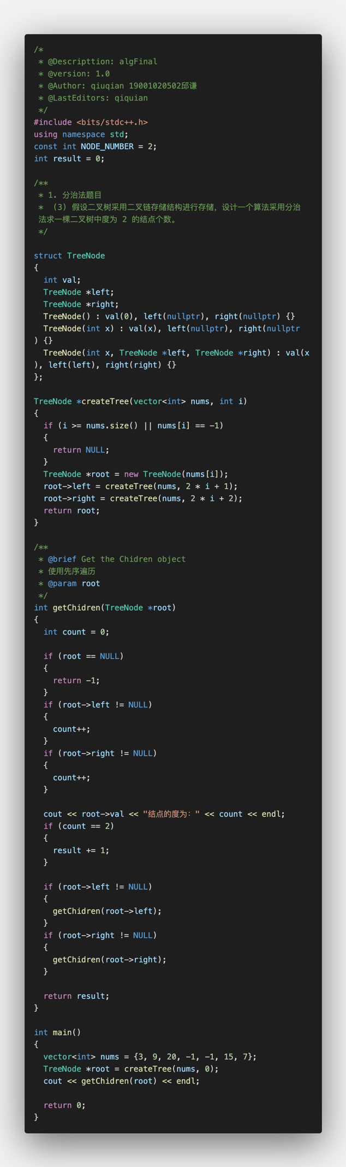
2.程序运行结果
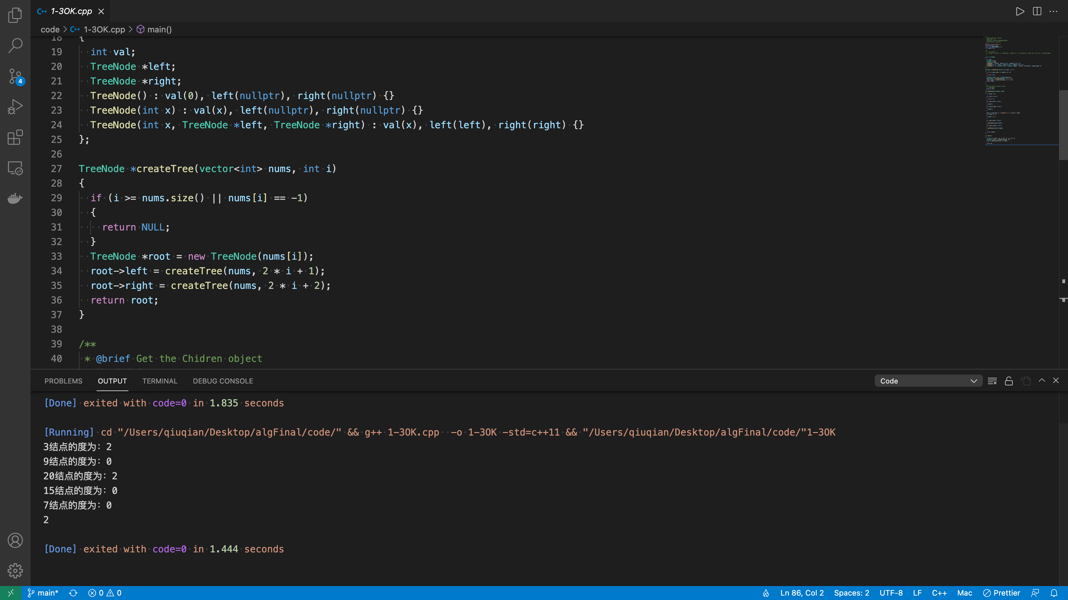

三、复杂度分析
时间复杂度：O(n)，其中 n 为二叉树节点的个数。每个节点在递归中只被遍历一次。

空间复杂度：O(height)，空间复杂度等价于二叉树的高度。

